# Materi Sistem Ekskresi

## Kelas 11 Biologi SMA

### A. Tujuan Pembelajaran

* Menjelaskan pengertian sistem ekskresi dan fungsinya
* Mendeskripsikan organ-organ penyusun sistem ekskresi pada manusia
* Menjelaskan proses pembentukan urin dan fungsi ginjal
* Menjelaskan kelainan/penyakit pada sistem ekskresi

### B. Capaian Pembelajaran

* Menyebutkan dan menjelaskan organ penyusun sistem ekskresi
* Menjelaskan proses pembentukan urin
* Menyebutkan beberapa kelainan/penyakit yang terjadi pada sistem ekskresi
* Menjawab soal kuis untuk mengevaluasi pemahaman

### C. Materi

**1. Pengertian Sistem Ekskresi**

Sistem ekskresi adalah sistem organ dalam tubuh manusia yang berfungsi untuk mengeluarkan zat sisa metabolisme yang tidak diperlukan oleh tubuh, seperti urea, asam urat, dan zat lain yang beracun.

**2. Organ-organ Sistem Ekskresi**

1. **Ginjal**

[Ginjal](https://www.ruangguru.com/blog/ginjal-struktur-dan-fungsi-ekskresi-pada-manusia)**merupakan komponen utama penyusun sistem ekskresi manusia, yaitu urin.** Manusia memiliki sepasang ginjal berukuran sekitar 10 cm. Letak ginjal di rongga perut sebelah kiri dan kanan ruas-ruas tulang pinggang.

Sebagai organ sistem ekskresi, **ginjal berfungsi untuk** menyaring zat-zat sisa metabolisme dari dalam darah, mempertahankan keseimbangan cairan tubuh, mengeskresikan gula darah yang melebihi kadar normal dan mengatur keseimbangan kadar asam, basa, dan garam di dalam tubuh.

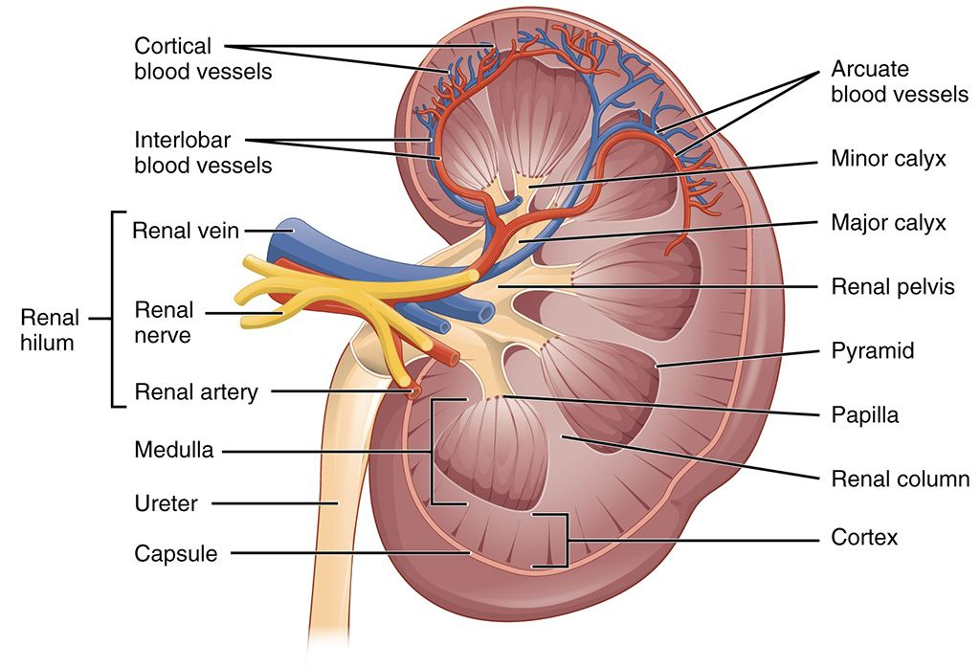

Secara umum ginjal terdiri dari tiga bagian:

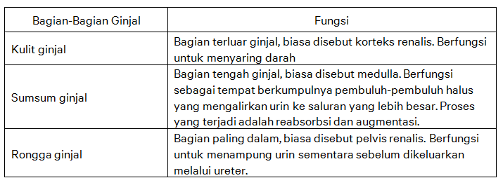

Proses Pembentukan Urin

* Filtrasi: proses penyaringan sel-sel darah. Hasil dari proses filtrasi berupa urin primer yang masih mengandung air, glukosa, dan asam amino. Tapi sudah tidak mengandung protein dan darah.
* Reabsorbsi: proses penyerapan kembali zat-zat yang masih dibutuhkan oleh tubuh. Hasil dari proses reabsorbsi adalah urin sekunder.
* Augmentasi: proses pengumpulan cairan dari proses sebelumnya. Hasil dari proses augmentasi adalah urin sesungguhnya.

1. **Hati**

Hati berada di dalam rongga perut sebelah kanan di bawah diafragma yang dilindungi oleh selaput tipis bernama kapsula hepatis. Sebagai organ sistem ekskresi, hati berfungsi untuk mengeksresikan getah empedu zat sisa dari perombakan sel darah merah yang telah rusak dan dihancurkan di dalam limpa.

Selain berfungsi sebagai organ ekskresi, hati juga berperan sebagai penawar racun, menyimpan glikogen (gula otot), pembentukan sel darah merah pada janin dan sebagai kelenjar pencernaan.

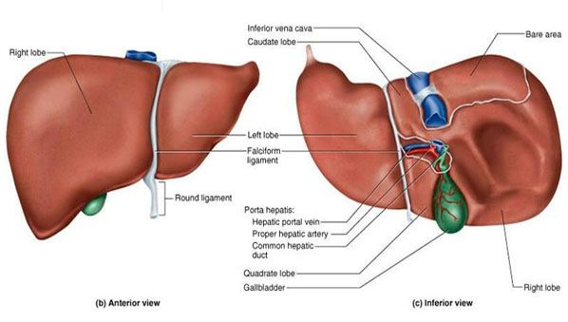

1. **Kulit**

Kulit merupakan lapisan jaringan pelindung terluar yang terdapat di permukaan tubuh. Kulit berfungsi sebagai organ ekskresi karena mampu mengeluarkan zat-zat sisa berupa kelenjar keringat. Selain sebagai organ ekskresi, kulit juga berfungsi sebagai alat indera perasa dan peraba. Kulit terdiri dari tiga lapisan, masing-masing lapisan mempunyai fungsinya seperti gambar berikut:

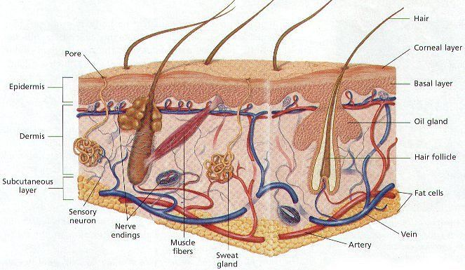

**a. Epidermis (Lapisan Kulit Ari)**

Epidermis adalah **lapisan kulit paling luar dan sangat tipis**. **Epidermis terdiri dari lapisan tanduk dan lapisan malphigi.** Lapisan tanduk merupakan sel-sel mati yang mudah mengelupas, tidak mengandung pembuluh darah dan serabut saraf, sehingga lapisan ini tidak dapat mengeluarkan darah saat mengelupas.

Lapisan malphigi merupakan lapisan yang terdapat di bawah lapisan tanduk, yang tersuun dari sel-sel hidup dan memiliki kemampuan untuk membelah diri. Lapisan malphigi terdapat pigmen yang dapat menentukan warna kulit, dan melindungi sel dari kerusakan akibat sinar matahari.

**b. Dermis (Lapisan Kulit Jangat)**

**Dermis merupakan lapisan kulit yang terletak di bawah lapisan epidermis**. Lapisan dermis lebih tebal daripada lapisan epidermis. Lapisan dermis terdiri dari beberapa jaringan sebagai berikut:

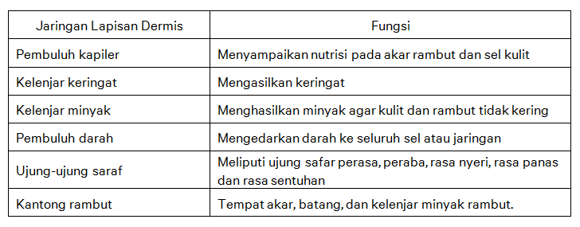

**c. Jaringan ikat bawah kulit**

Lapisan ini **terletak di bawah dermis**, di antara lapisan jaringan ikat bawah kulit dengan dermis dibatasi oleh sel lemak. Lemak ini berfungsi untuk melindungi tubuh dari benturan, sebagai sumber energi dan penahan suhu tubuh.

1. **Paru-paru**

Paru-paru manusia berjumlah sepasang, terletak di dalam rongga dada yang dilindungi oleh tulang rusuk. Paru-paru memiliki fungsi utama sebagai organ pernapasan.

Paru-paru juga merupakan organ ekskresi yang berfungsi mengeluarkan gas-gas sisa proses pernapasan yaitu gas CO2 (karbon dioksida) dan H2O (uap air). Paru-paru selain berfungsi sebagai organ ekskresi, juga berfungsi sebagai organ yang menjaga suhu dan tingkat kelembaban di dalam tubuh agar tetap normal.

